ДЕО БЕСЕДЕ НА СВ.НИКОЛУ
Владике Николаја Велимировића
...Изван свога земаљског богатства Свети Никола је имао још три много већа богатства, а то су: вера, правда и милост. Раздајући из љубави према Христу, своје земаљско богатство сиромасима, он је постао и сам сиромах. Али она три богатства све су се више гомилала до краја живота земаљског. Што је више предавао веру своју другим људима, то је он постајао богатији вером. Што је више ревновао за правду Божју, то је душа његова била пунија правде. Што је више изливао милост према људима, то је срце његово било милостивије. Вера, правда и милост - то су три хазне Св.Николе, које је он оставио Цркви у наслеђе, и које још ни до данас нису истрошене. Ово троструко благо оставио је Светац Божији у наслеђе и вама, који њега спомињете и њега прослављате. Ви који славите Св.Николу, знајте да је њему милије да ви од њега примите, него да он од вас узме...
...Осим ове три велике ризнице блага духовнога Св.Никола има и ризницу кроткости, уздржљивости, поста, молитве, смерности и тако редом...
...Господ благи је показао да не уводи у Своје Царство само мудре богословце и мученике, него и све оне безбројне добре душе, које нити књиге писаху, нити мучеништво претрпеше, али веру истинито одржаше и закон Божји испунише. А таквих је највише било и највише има међу вернима...

Цркве посвећене Св.Николи у Епархији врањској: Божица, Брњар, Власе, Врање, Клинивац, Кострешевци, Кумарево, Прекодолце, Трговиште, Ћуковац, Црноштица, Шапранац.
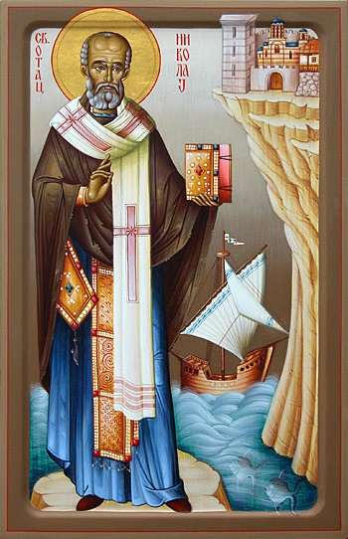
Н И К О Љ Д А Н
Свети Николај Чудотворац

МОЛИТВА СВЕТОМ НИКОЛАЈУ

О, свесвети Николаје, прекрасни угодниче Господњи, наш усрдни заступниче, и свуда у невољама брзи помоћниче, помози мени грешном и утученом у овом садашњем животу, умоли Господа Бога да ми опрости све грехе моје које од младости своје починих у целом животу мом, делом, речју, мишљу и свим својим чулима, и при исходу душе моје помози мени кукавном, умоли Господа Бога Саздатеља свих твари, да ме избави ваздушних митарства и вечних мука, како бих свагда прослављао Оца и Сина и Светога Духа, и твоје милостиво посредовање, сада и увек и кроза све векове. Амин.
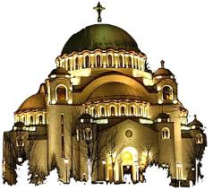
СА БЛАГОСЛОВОМ ЕПИСКОПА ВРАЊСКОГ
Приредио: Проф. мр Дејан Станојковски
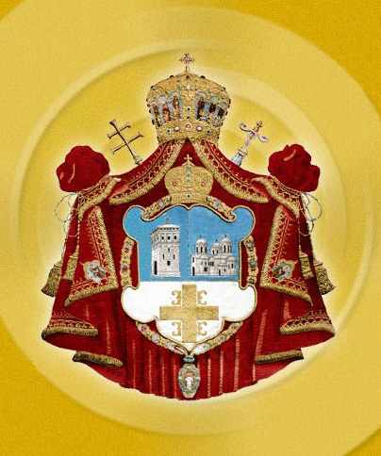
СРПСКА ПРАВОСЛАВНА ЦРКВА
Православна епархија врањска
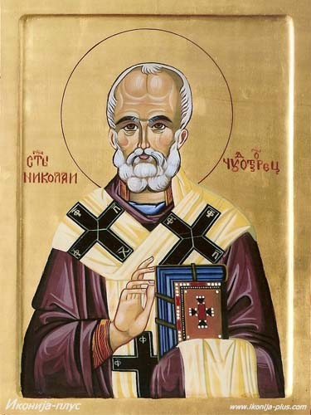
Свети Николај Чудотворац

АКАТИСТ СВЕТОМ НИКОЛАЈУ
(Кондак 3.)
Силом даном ти с неба, богносни оче Николаје, ти си отирао сваку сузу са лица љуто страдајућих; гладнима био хранитељ, онима на пучини морској пресилни кормилар, болеснима исцелење, и помоћник сваковрсни показао си се свима који кличу к Богу: Алилуја!
СВЕТИ НИКОЛАЈ ЧУДОТВОРАЦ МИР-ЛИКИЈСКИ - НИКОЉДАН (19. децембар)
Свети Никола је рођен у граду Патара у области Ликија у Малој Азији, на прибрежју Средоземног мора, од родитеља Теофана и Ноне, у време римског цара Валеријана.
Још као дете Никола је показивао необичне духовне дарове. Када је одрастао и изучио школе, желео је да ступи у свештенички чин, те га његов стриц, архиепископ, произведе за свештеника града Мира.
Кад Николи помреше родитељи, који су били врло богати, он поче од свог наследства помагати сиротињу, делећи милостињу и удавајући сироте девојке. По смрти његовог стрица, епископи и свештеници из Ликијске области, изабраше Николу за новог архиепископа мир-ликијског, као највреднијег и најтачнијег у извршавању дужности.
Као архиепископ Никола је поучавао народ у вери, не само у Цркви, већ и по домовима, на улици и на сваком месту. Младић је саветовао, обилазио болесне, робове откупљивао и пуштао на слободу, жалосне је тешио, а грешницима је показивао пут и начине да се поправе.
Али, када наста љуто гоњење хришћана под царем Диоклецијаном, Никола је допао тамнице и у њој провео много година, све док цар Константин не даде свима слободу, те се Никола опет врати на своју архиепископску столицу.
Пошто је царица Јелена у то доба пронашла Христов крст у Јерусалиму, многи почеше да обилазе света места. И Никола је обишао сва света места. На овом путу десили су се многи чудновати случајеви. Прича се да када се Светитељ навезао на море, он предсказа олују.
Морнари, познавајући све морске знаке, исмејавали су Николу што говори о стварима које не разуме, говорећи да олује неће бити. Али се ускоро навукоше густи црни облаци, задуваше јаки ветрови и ужасна бура поче да бесни. Сви се на лађи уплашише, очекујући да сваког часа постану жртве немирних таласа. Никола паде Богу на молитву и облаци се разиђоше, ветар преста и бура се утиша.
Када се из Палестине враћао кући погоди се Никола са неким лаћарем да га одвезе у Ликију. Али, када испловише, лађар не хтеде да вози куда је Никола хтео, већ кренуше на другу страну. Никола их подсети на погодбу и да му чине неправду, али они му запретише да ћути. Одједном се подиже јак ветар и окрену лађу у другом правцу и без обзира на настојање лађара да задржи свој курс, ветар нанесе лађу на једно ликијско пристаниште, где се Никола искрца.
Никола се појављивао и на местима на којима претходно није могао да буде физички присутан. Једном, када се трговачки брод враћао из Египта у Ликију, ухвати их страшна олуја. Морнари почеше да се моле Богу и призивају Николу. Никола се појавио, дохватио крму и избавио брод и морнаре од олује. Кад се олуја стишала, Никола је нестао. Дочекао их је у луци где је брод пристао, а морнари стадоше да му се захваљују. Никола им на то одговори: „Не захваљујте се мени, него Богу. Ја сам грешник и смртник као и ви“.
Једна од легенди говори о милости Св.Николе. Наиме у граду Миру живео је један сироти човек који је имао три прелепе ћерке, али их није могао удати, пошто за мираз није имао новаца. О њему је некако сазнао Никола, па је једну ноћ посетио човека и поред ћеркиног му узглавља оставио чарапу пуну златника.
Када су се пробудили, породица је била изненађена, а грешни отац је одмах кренуо да удаје своју прву ћерку. Никола је ово поновио и за преостале две, а кад је отац ћери сазнао ко је био тај добротвор, отишао је до Николе да му се дубоко захвали. Никола је као и увек до тада био скроман и благосиљао домаћина. Из ове легенде је касније произишла легенда о Светом Клаусу (Деда Мразу), који би уочи Божића остављао у чарапи на огњишту поклоне деци.
Тако је Никола до дубоке старости управљао Црквом и народом, и чинио добра дела. Умро је 19. децембра 345. године. Његово тело је сахрањено у саборној Цркви мир-ликијске митрополије.
У 11. веку Турци су освојили целу Малу Азију, па и град Мир. Многи становници су се иселили и бежали од стравичних злостављања. У то доба Св.Никола се обрати у сну једном свештенику из Барија (Италија) и саопшти му да не жели да му мошти почивају у „безбожничком граду“ и рече му да оде у град Мир и да му мошти пренесе у Бари, на сигурно тле. Овај тако и учини и прерушен у трговца са три брода пуна жита посети град Мир и пренесе мошти светитеља у Бари. Мошти су однели у Манастир Св. Јована Претече. Народ је одмах почео да се сакупља и да тражи излечење, јер је Никола и по томе био познат. Након три године подигнут је Храм Св.Николи у част, у коме је Стефан Дечански, српски краљ (као што је наведено у његовом живопису), повратио вид и као знак захвалности тај Храм опточио сребром.

